Уважаемые руководители предприятий и организаций!
Предлагаем Вам использовать потенциал Шумячского района Смоленской области для реализации инвестиционных проектов и бизнес - идей.
Шумячский район обладает развитой инфраструктурой, газифицирован, имеет хорошее транспортное сообщение с областным центром и г. Москва, стратегически выгодное расположение относительно международного рынка сбыта в Республике Беларусь.
Шумячский район представляет собой удобную площадку для развития производства в агропромышленном комплексе. Мы готовы представить инвесторам необходимое количество земли для развития овощеводства, растениеводства, животноводства.
Кроме того, район имеет немало красивейших природных зон для строительства баз отдыха.
Обращаем Ваше внимание на тот факт, что около 40 процентов территории Шумячского района занимают леса.
Мы охотно примем экономически выгодные предложения от деловых партнеров России, стран ближнего и дальнего зарубежья.
Администрация муниципального образования «Смоленский район» Смоленской области приглашает всех желающих к взаимовыгодному и заинтересованному сотрудничеству.

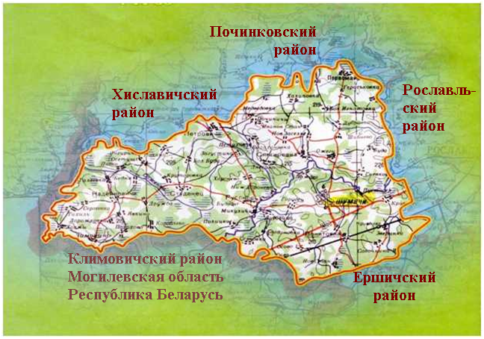

Организация фермы по разведению КРС для получения мяса
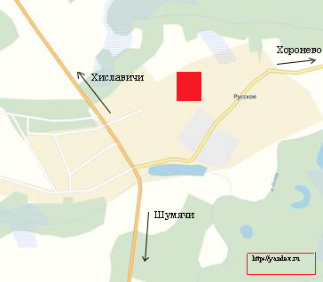 |  | 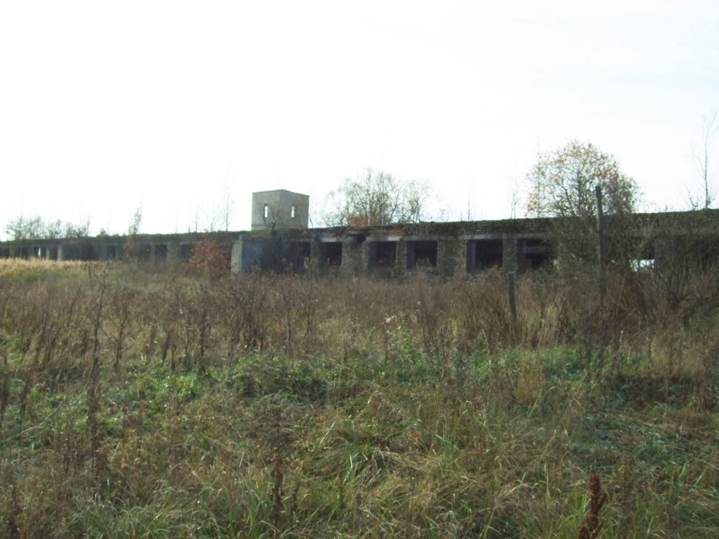
Место реализации проекта | Смоленская область, Шумячский район, с. Русское
Приоритетные направления использования | сельское хозяйство (животноводство)
Описание проекта | Вид экономической деятельности |  | животноводство
 | Цель проекта |  | создание фермы по разведению КРС, для получения мяса
 | Основные виды продукции |  | мясо
 | Производственная мощность |  | 1200 голов
Финансовая оценка проекта | Общая стоимость проекта |  | 80636тыс. руб.
 | Формы инвестирования |  | прямые инвестиции
 | Чистая приведенная стоимость (NPV) |  | 33874 тыс. руб.
 | Срококупаемости (DPB) |  | 6,7 лет
 | Период планирования |  | 9,6 лет
 | Внутренняя норма доходности (IRR) |  | 20%
Краткая характеристика инженерной инфраструктуры(в случае ее отсутствия – информация о возможности подключения) | Подключение газопровода высокого давления в 2018 году.  В границах населенного пункта будет проходить газопровод высокого давления. свободная мощность – Ду219 (0.6 МПа) перевод в газопровода низкого давления ориентировочно составит 2,2 млн. руб. за 1 км  Электроэнергия - Точка подключения находится в 100 м от бъекта, максимальная мощность – 10 кВт. Ориентировочно 100 тыс. руб.  Водоснабжение - имеется возможность подключения к существующим водопроводным сетям, свободная мощность – 7000 куб.м., ориентировочная стоимость технологического присоединения водоснабжения – 1287 руб./п.м.  Водоотведение - точка подключения от участка 0,8 км;диаметр трубы - 110мм;сроки осуществления технологического присоединения – 3 месяца (в зависимости от планируемой величины необходимой нагрузки), имеется возможность создания локальной канализации (в зависимости от объема резервуара канализации), ориентировочная стоимость технологического присоединения водоснабжения – 500 тыс. руб.
Дополнительные сведения о проекте | С экономической точки зрения проект будет способствовать: созданию новых рабочих мест, что позволит работникам получать стабильный доход;  открытию новой фермы по разведению крупного рогатого скота для получения мяса;  производству экологически чистой продукции;  поступлению в бюджет налогов и других отчислений.  Среди социальных воздействий можно выделить: удовлетворение спроса населения в мясной продукции.
Формы поддержки инвестиционной деятельности | Государственная поддержка  При реализации инвестиционного проекта Инвестор может рассчитывать на следующий объём государственной поддержки:  Субсидирование процентной ставки по кредиту в размере ставки рефинансирования Центрального Банка России;  Полная или частичная компенсация затрат, понесённых на строительство внешних энергетических сетей и инфраструктуры (газопровод, ЛЭП, дороги, благоустройство и пр.);  Частичная компенсация затрат по приобретаемому для реализации проекта сельскохозяйственному оборудованию;  Компенсация затрат на семена, минеральные удобрения, средства защиты растений.  Предоставление субсидий на возмещение затрат на страхование сельскохозяйственных культур; Предоставление льгот по налогу на имущество и налогу на прибыль организаций (подлежащему зачислению в региональный бюджет);  Предоставление государственной гарантии Администрации региона строительства, в соответствии с требованиями Бюджетного кодекса РФ для обеспечения кредитных ресурсов, привлекаемых в коммерческих банках;  Другие льготы, субсидии и компенсации, предусмотренные региональными нормативно-правовыми актами и программами.  Муниципальная поддержка  - Освобождение инвестора от арендной платы за земельный участок в размере 100% сроком на 3 года;  - Оказание инвесторам информационной, консультационной и организационной поддержки;  - Предоставлении муниципальной преференции субъектам малого и среднего предпринимательства- льготы по арендной плате:  - в первый год аренды- 40 процентов размера арендной платы;  - во второй год аренды- 60 процентов размера арендной платы;  - в третий год аренды - 80 процентов размера арендной платы;  в четвертый год аренды и далее - 100 процентов размера арендной платы.
Контактные данные координатора проекта | ФИО |  | Каменев Дмитрий Анатольевич
 | Телефон |  | 8(48133)41244
 | E-mail: |  | shumichi@admin-smolensk.ru
 | Эл. адрес сайта (при наличии) |  | http://shumichi.admin-smolensk.ru/

